DEPARTAMENTO | CESAR |  | CIUDAD: | VALLEDUPAR |  | LUGAR: | OFICINA
FECHA: | 31/05/2023 |  | HORA INICIO: | 10:00 AM |  | HORA FINAL: | 10:30 AM
PROGRAMA: | SEGURIDAD Y SALUD EN EL TRABAJO
SUBPROGRAMA: | ESTÁNDARES MÍNIMOS DE CUMPLIMIENTO EN SEGURIDAD Y SALUD EN EL TRABAJO
TEMAS PROPUESTOS O A TRATAR
VERIFICACION DE QUORUM
CAPACITACIÓN ALCOHOLISMO, TABAQUISMO Y SUSTANCIAS PSICOACTIVAS INCLUYE VAPEO.
CAPACITACIÓN HIGIENE POSTURAL Y LEVANTAMIENTO DE CARGAS
BRIGADA DE SALUD.
DESARROLLO
ACTA N°. 05.
El día MIERCOLES 31 de MAYO de 2023; siendo las 10:00 a.m. Se reunieron en las instalaciones de AMBULANCIAS PROYECTAR SAS, los miembros del COPASST, para dar cumplimiento a los lineamientos emitidos por el Ministerio de Trabajo, con respecto a la circular emitida el día 10 de marzo, donde debemos notificar el seguimiento de las entregas de los EPP semanalmente.
La reunión es enfocada también en el seguimiento que hace el comité a la organización de las entregas de elementos de protección personal y las medidas de prevención tomadas, dando cumplimiento al Decreto Ley 1072 – 2015; en su Artículo 2.2.4.6.34; donde nos obliga a vigilar la seguridad y salud en el trabajo, cumpliendo con el Decreto Ley 488/27 de marzo de 2020; donde es declarado estado de emergencia económica, social y ecológico, por la aparición del COVID –2. Decreto 500; donde se adoptan medidas de orden laboral y la circular 29 del ministerio de trabajo, donde nos obliga la entrega de los elementos de protección personal y la ARL apoyará en el suministro de los mismos.

DESARROLLO DE LA REUNIÓN.
- LECTURA DEL ACTA ANTERIOR
Se realizó la lectura del acta anterior sin ninguna modificación.

- VERIFICACIÓN DE QUORUM
Se verifica quorum y se da inicio a la reunión, con la participación de los miembros del comité y de las directivas de la organización.

Posterior a eso, se realizaron también las siguientes actividades:
- Se realiza una capacitación enfocada en la prevención de alcoholismo, tabaquismo y sustancias psicoactivas, incluyendo “VAPEO”. La cual se realizó en el auditorio de la empresa AMBULANCIAS PROYECTAR SAS, en la cual participaron funcionarios del área administrativa y área asistencial. Se tiene como evidencias: listas de asistencia, registro fotográfico y evaluación del tema, los cuales serán anexados en esta acta.

- El día 12 de mayo se realizo una capacitación enfocada en Higiene Postural y Manejo de Cargas, la cual tiene como objetivo de reconocer la importancia de la higiene postural en el trabajo, corregir las malas practicas en manejo de cargas y posturas y promover la salud laboral en el trabajo.

- Posterior a eso cerrando el mes de mayo, se realiza una Brigada de salud la cual incluye temas como:

1.*Escáner cuántico bioelectrónico analizaremos más de 32 funciones orgánicas como: cardiovascular, cerebro vascular y gastrointestinal entre otras.

2.*Toma de presión arterial.

3.*Evaluación (IMC) nos va permitir analizar talla, peso y masa muscular. (Al finalizar la enfermera estará dando recomendaciones sobre nutrición, dieta y alimentación.)

4. SILLA MASAJEADORA: Con el fin de disminuir el nivel estrés en cada uno de los funcionarios implementamos la silla masajeadora para que cada uno cuente con unos minutos de relajación y así aumentar el nivel de productividad.

EVIDENCIAS ALCOHOLISMO, TABAQUISMOS Y SUSTANCIAS PSICOACTIVAS.
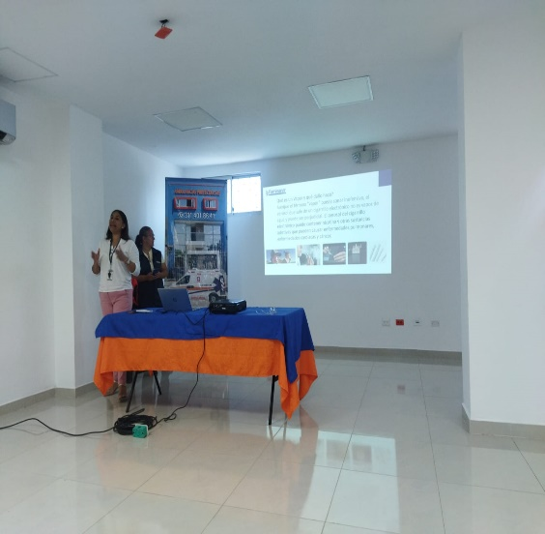
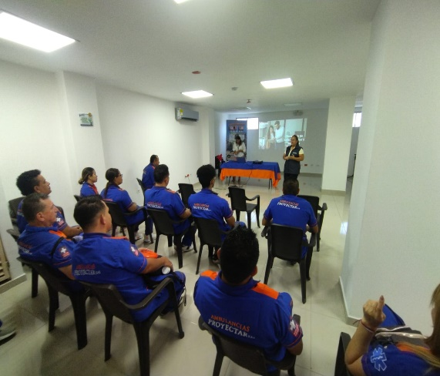
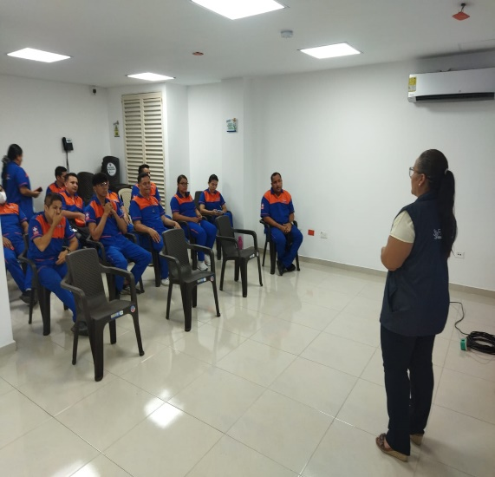
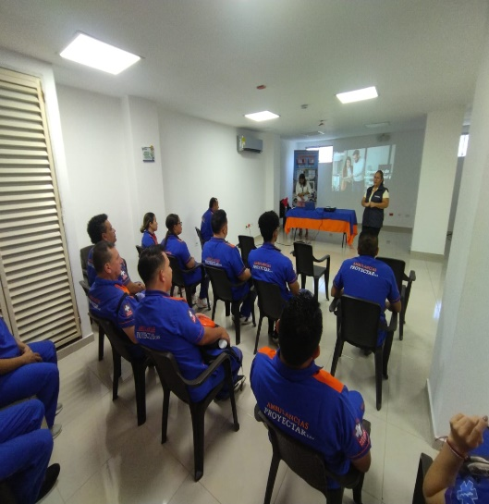
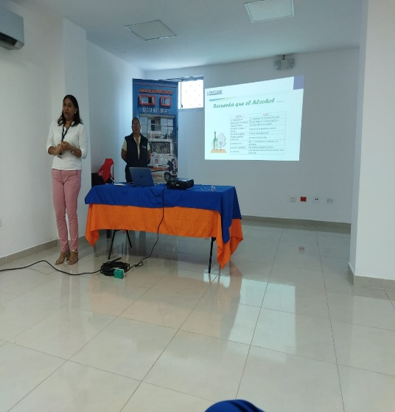
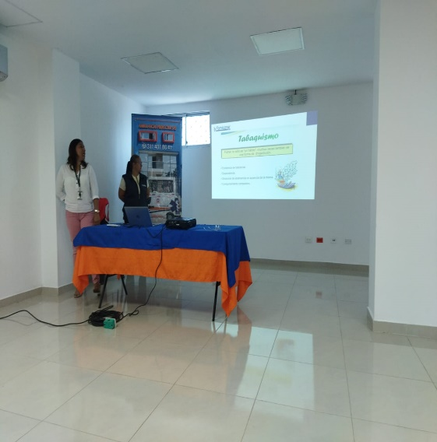
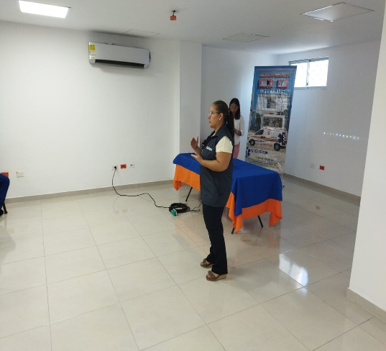
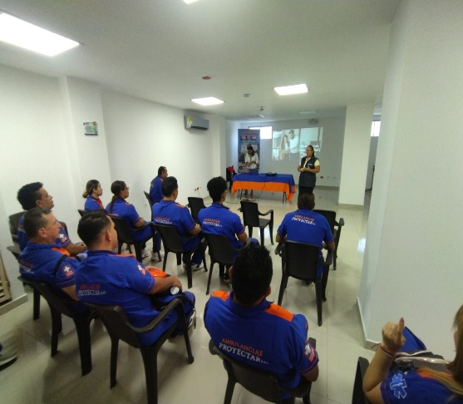
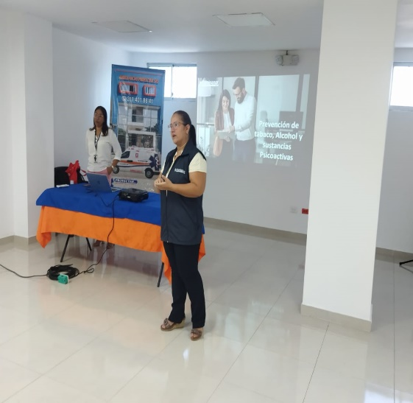

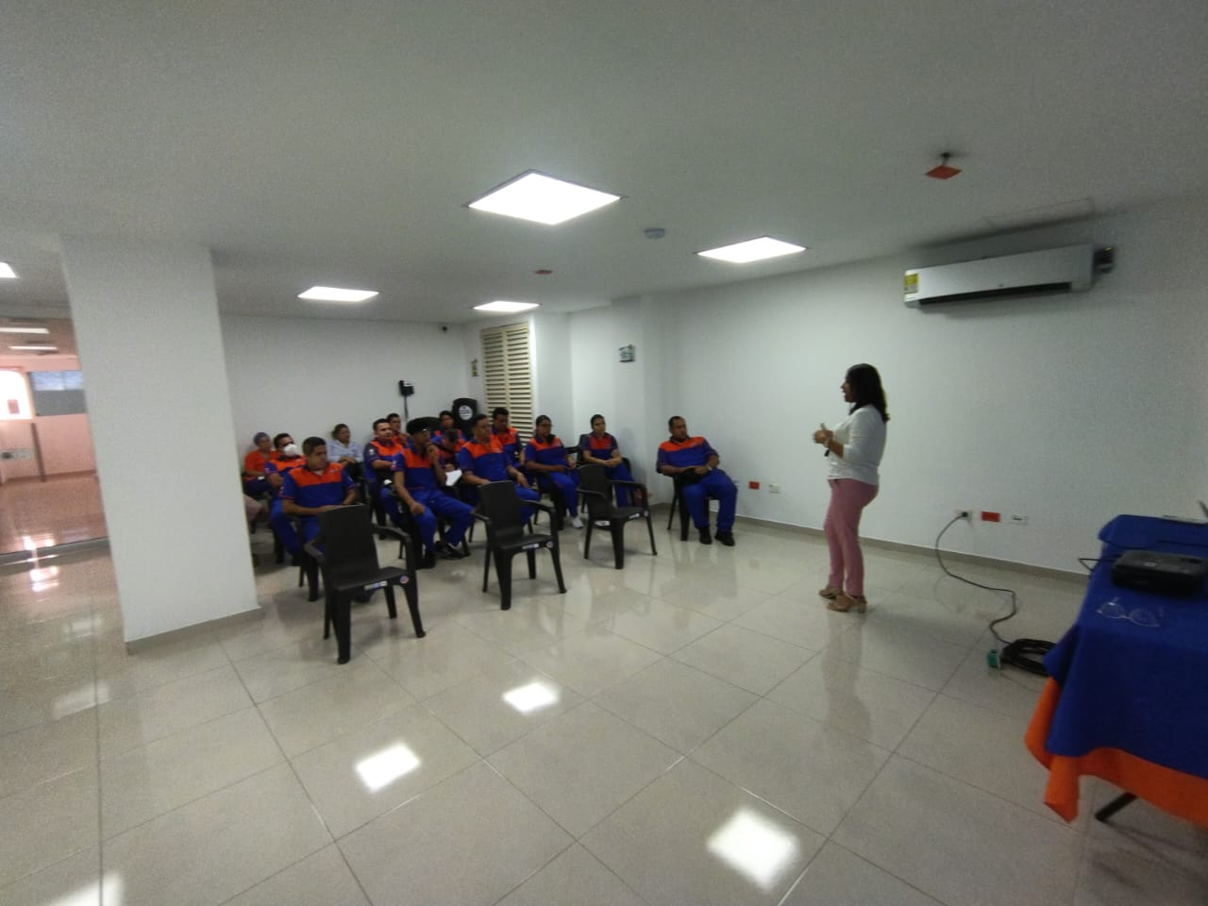
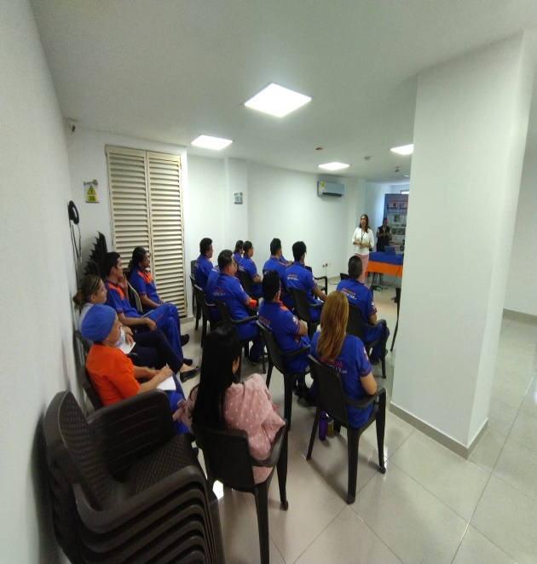
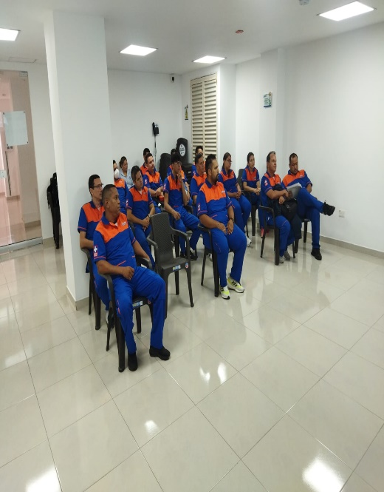
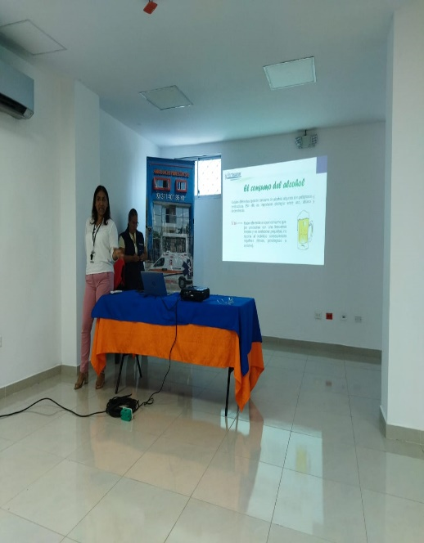
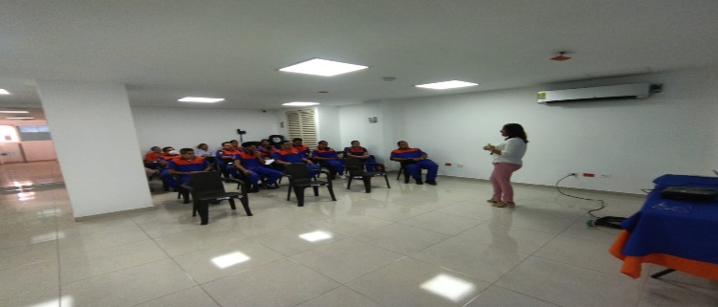
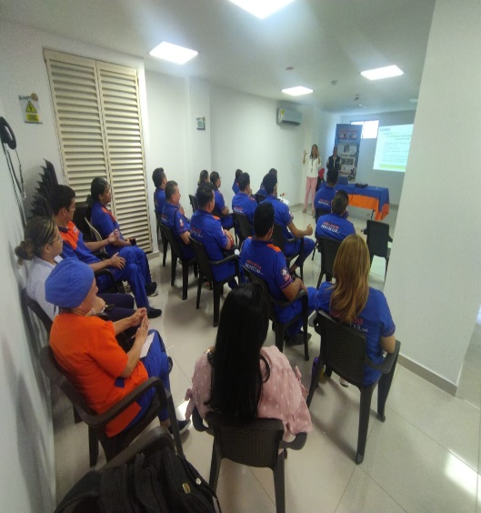
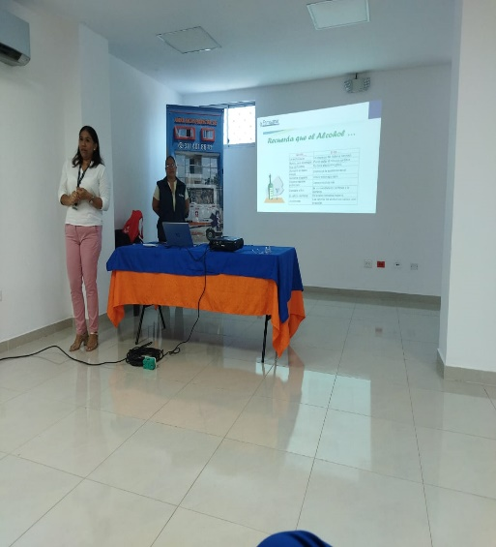

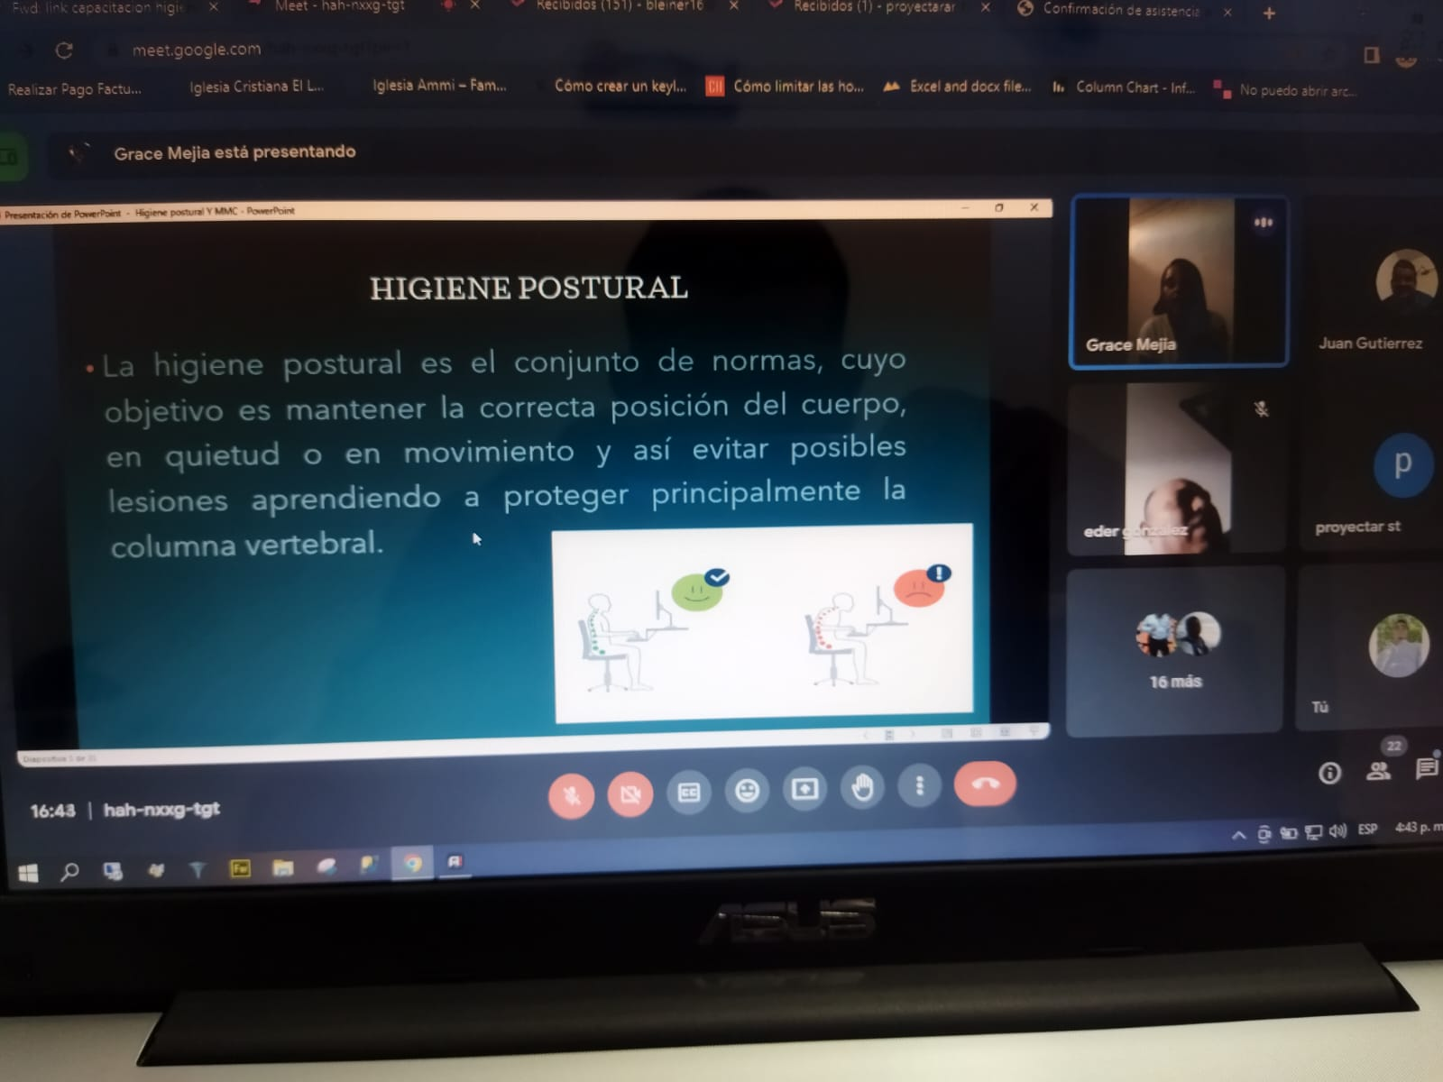
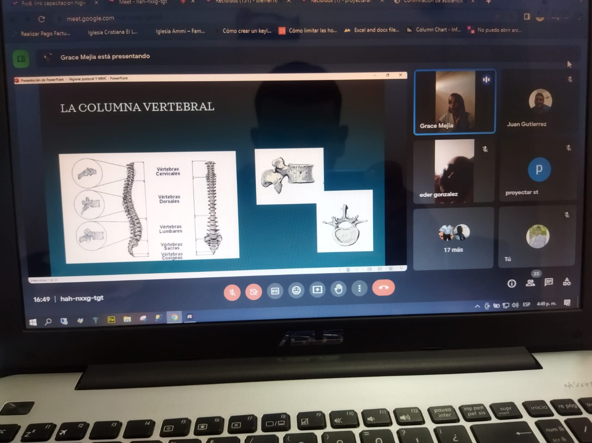
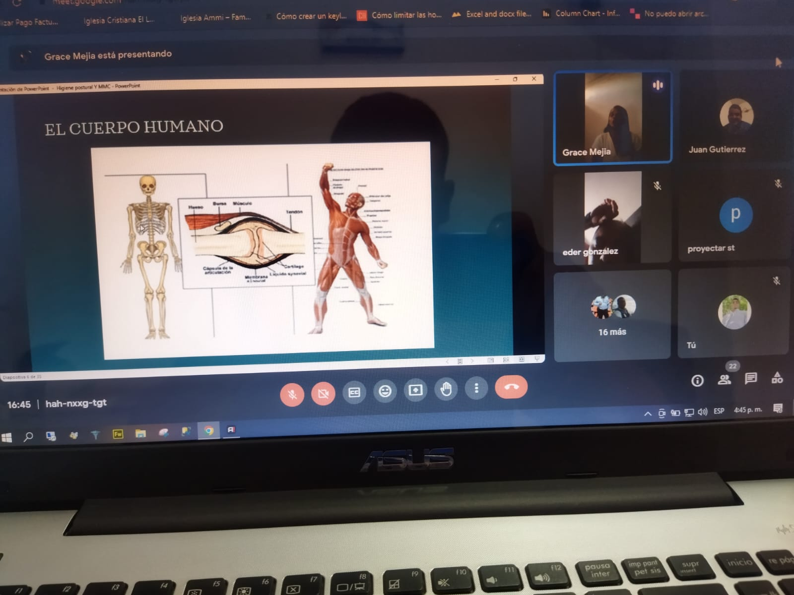
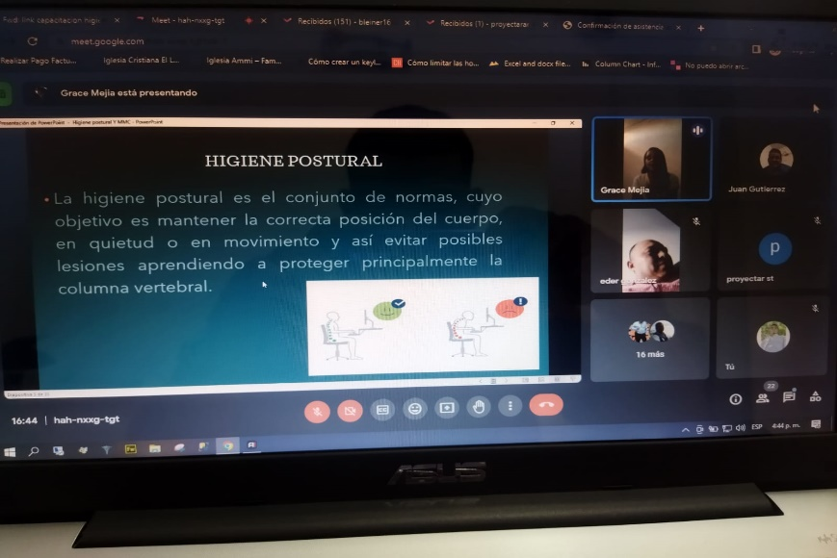
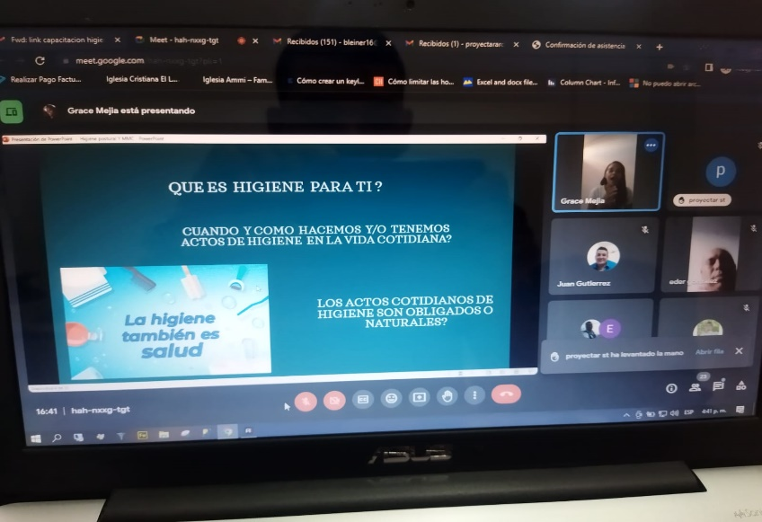
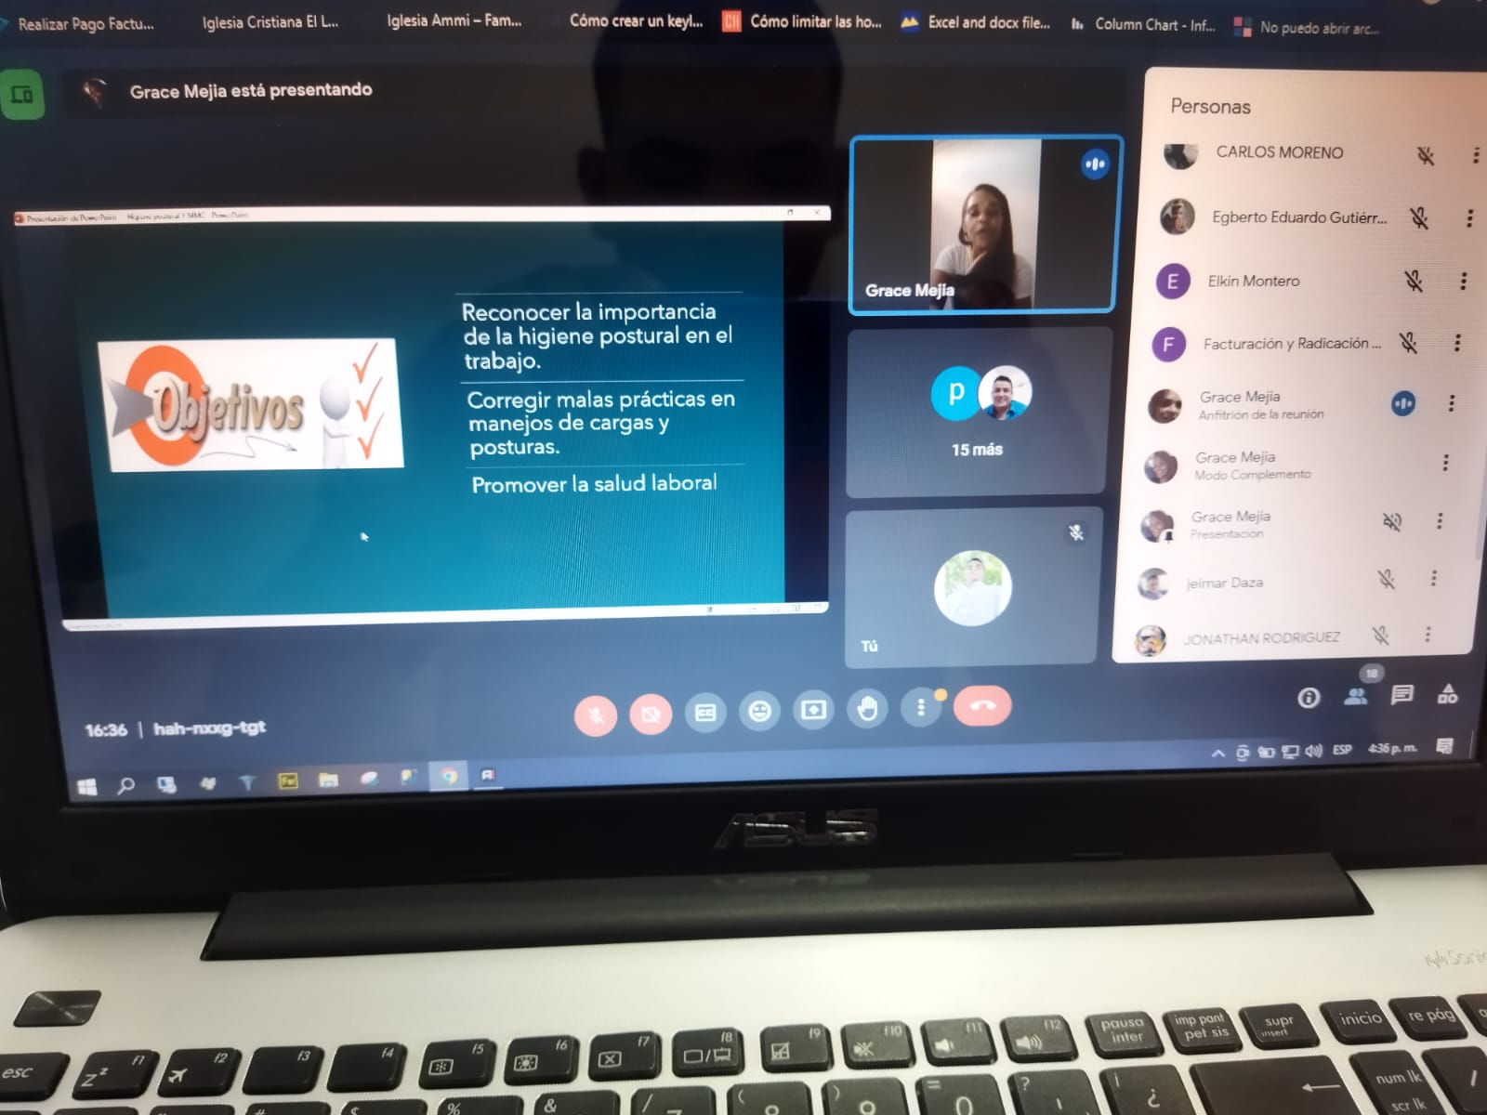
EVIDENCIAS CAPACITACIÓN HIGIENE POSTURAL Y LEVANTAMIENTO DE CARGAS.

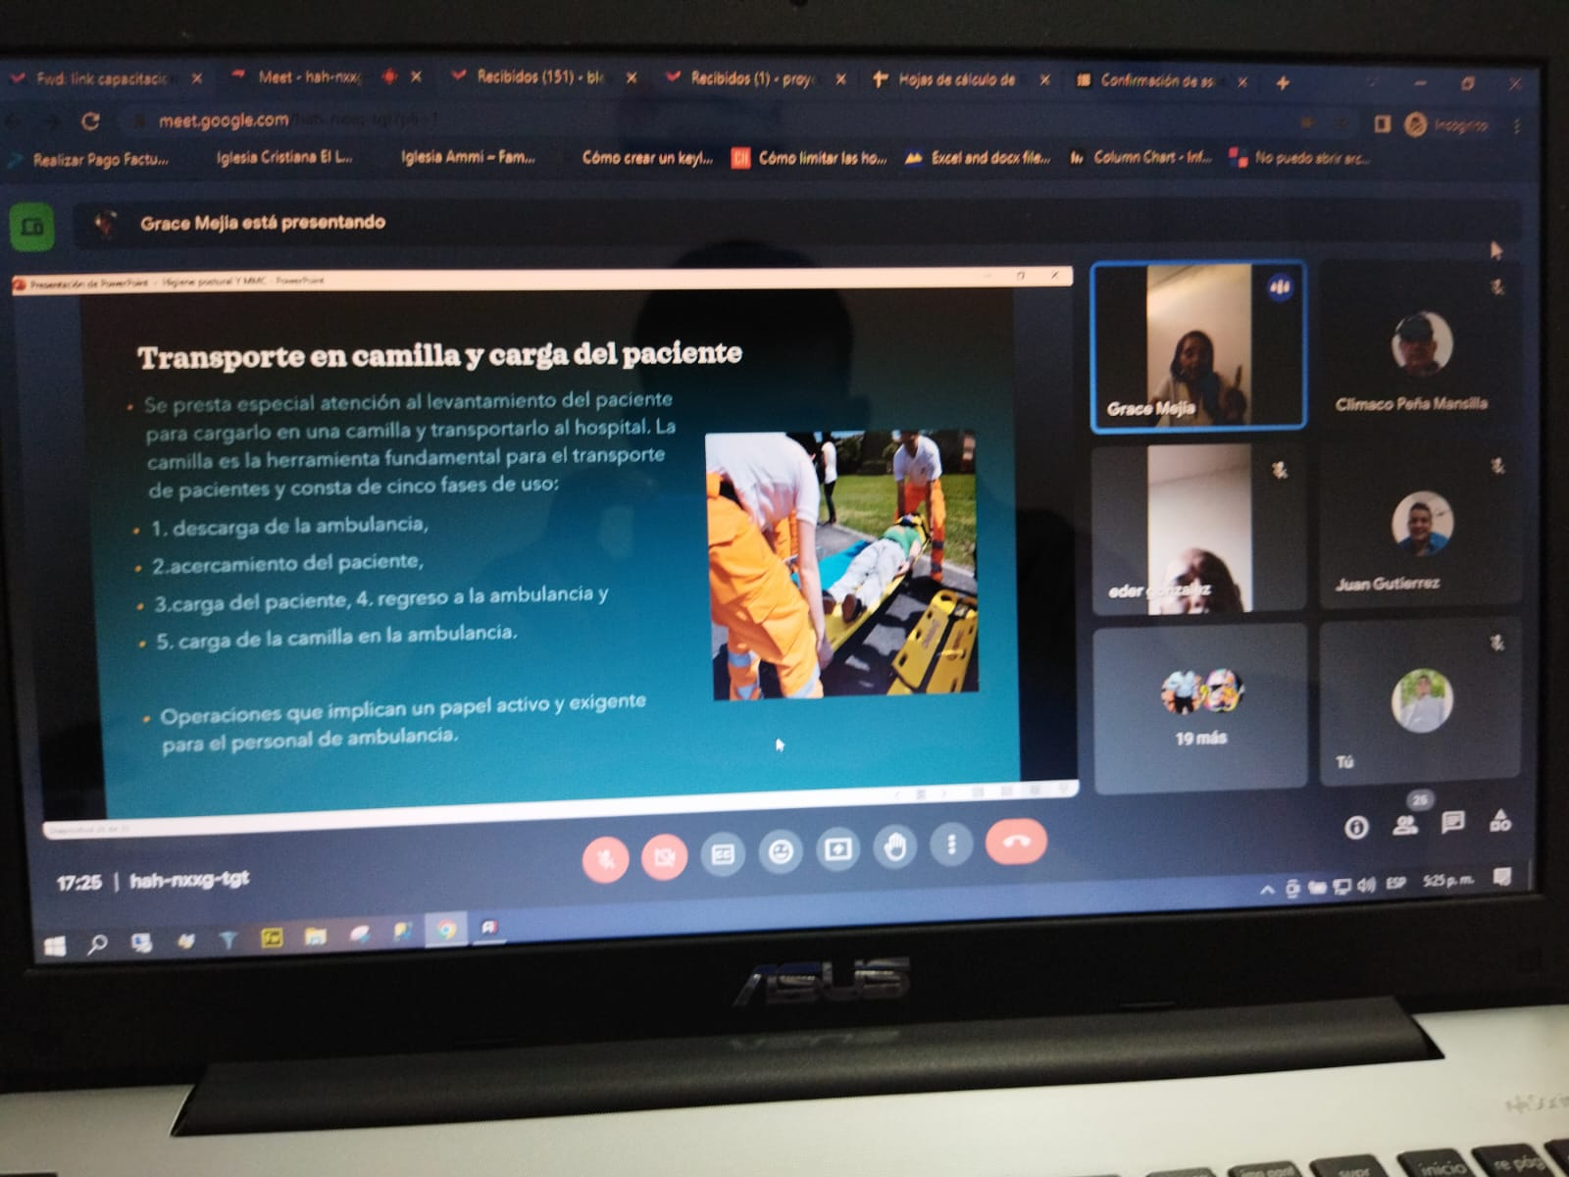
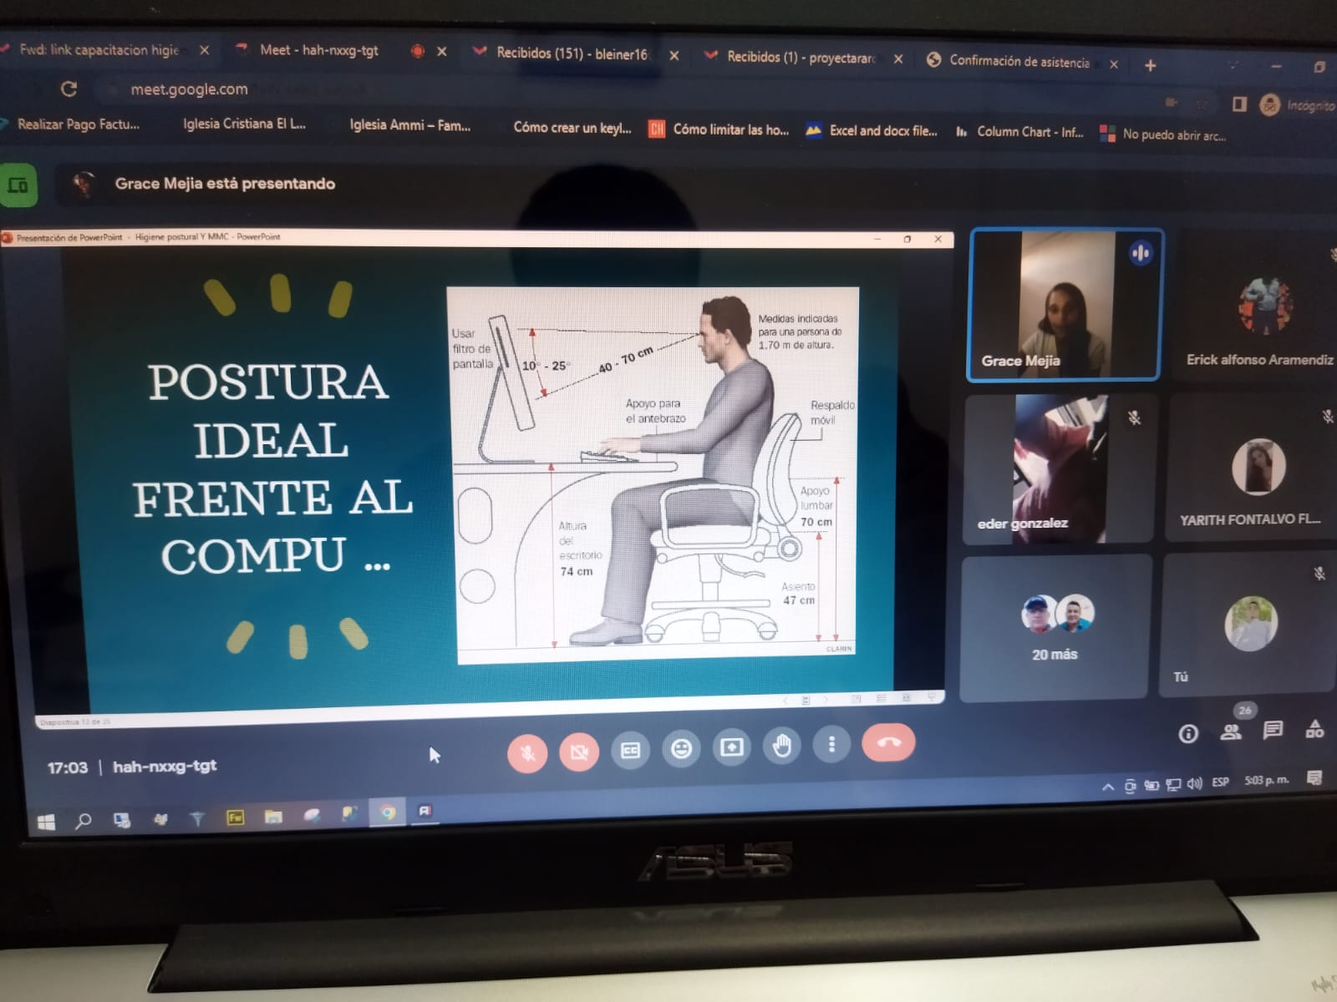
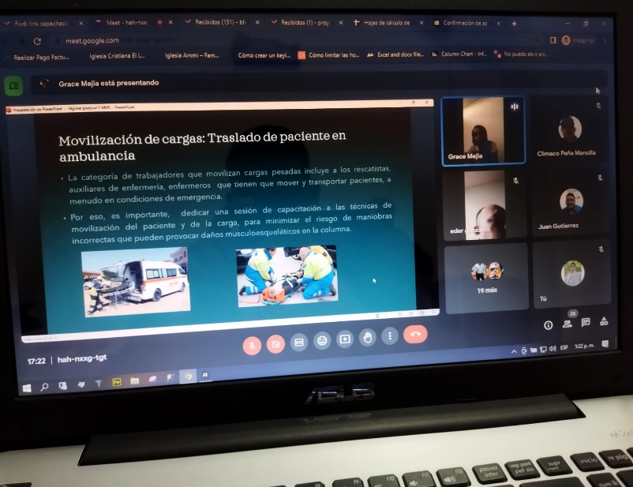
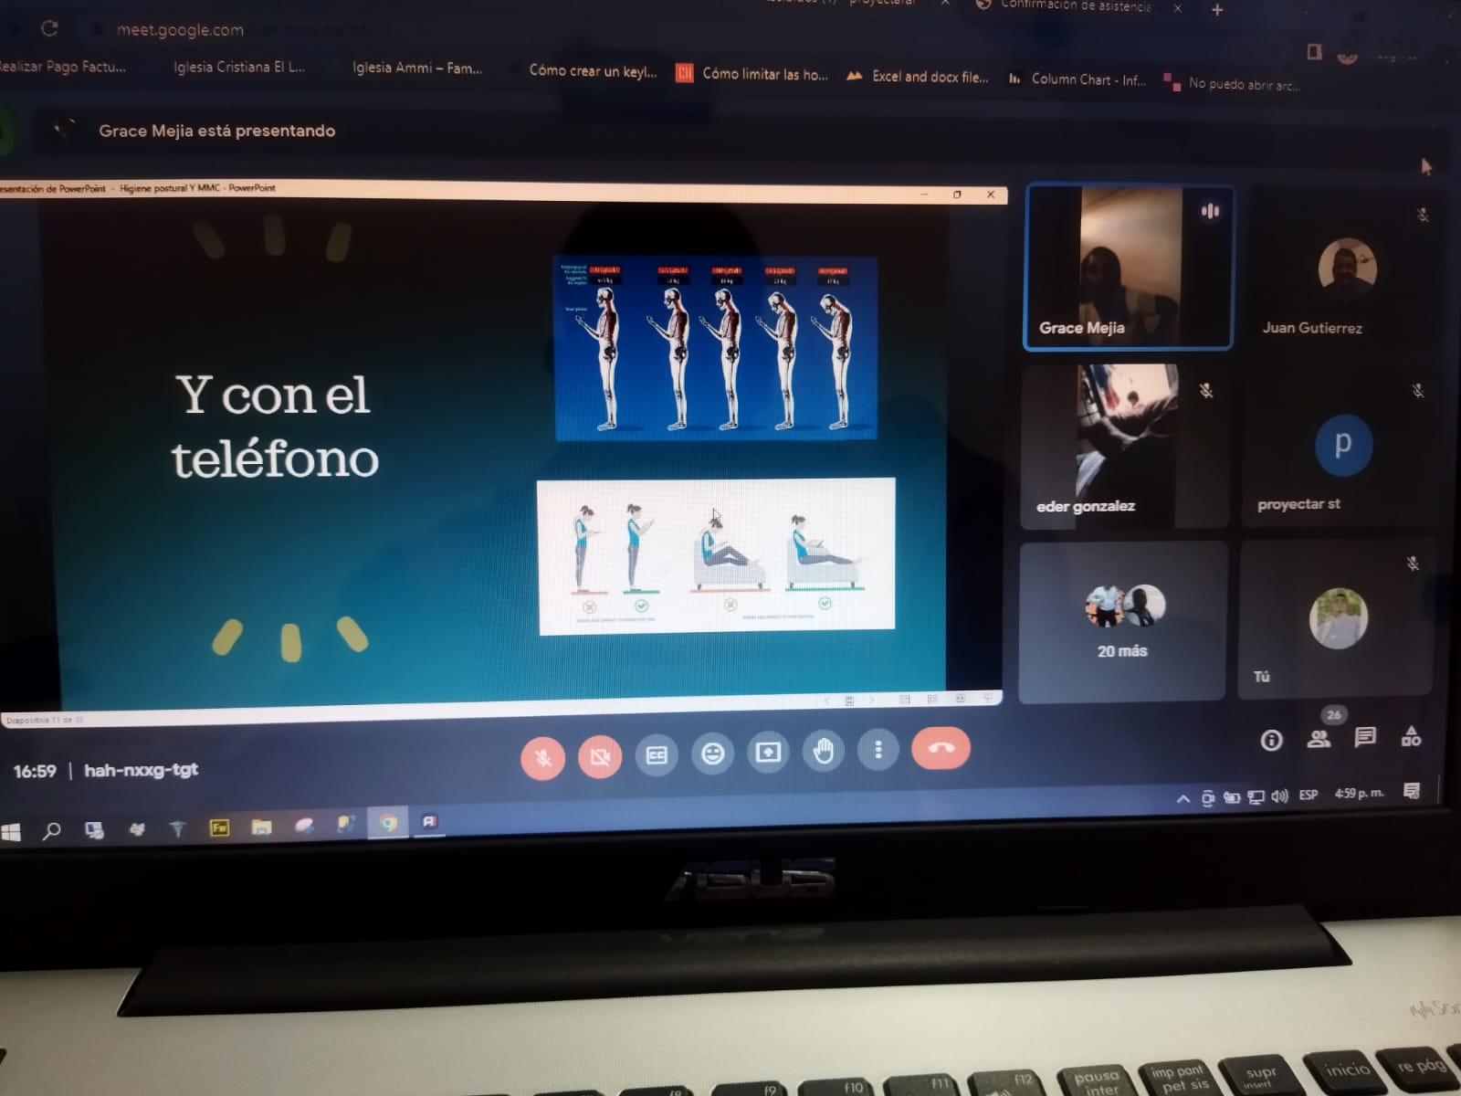
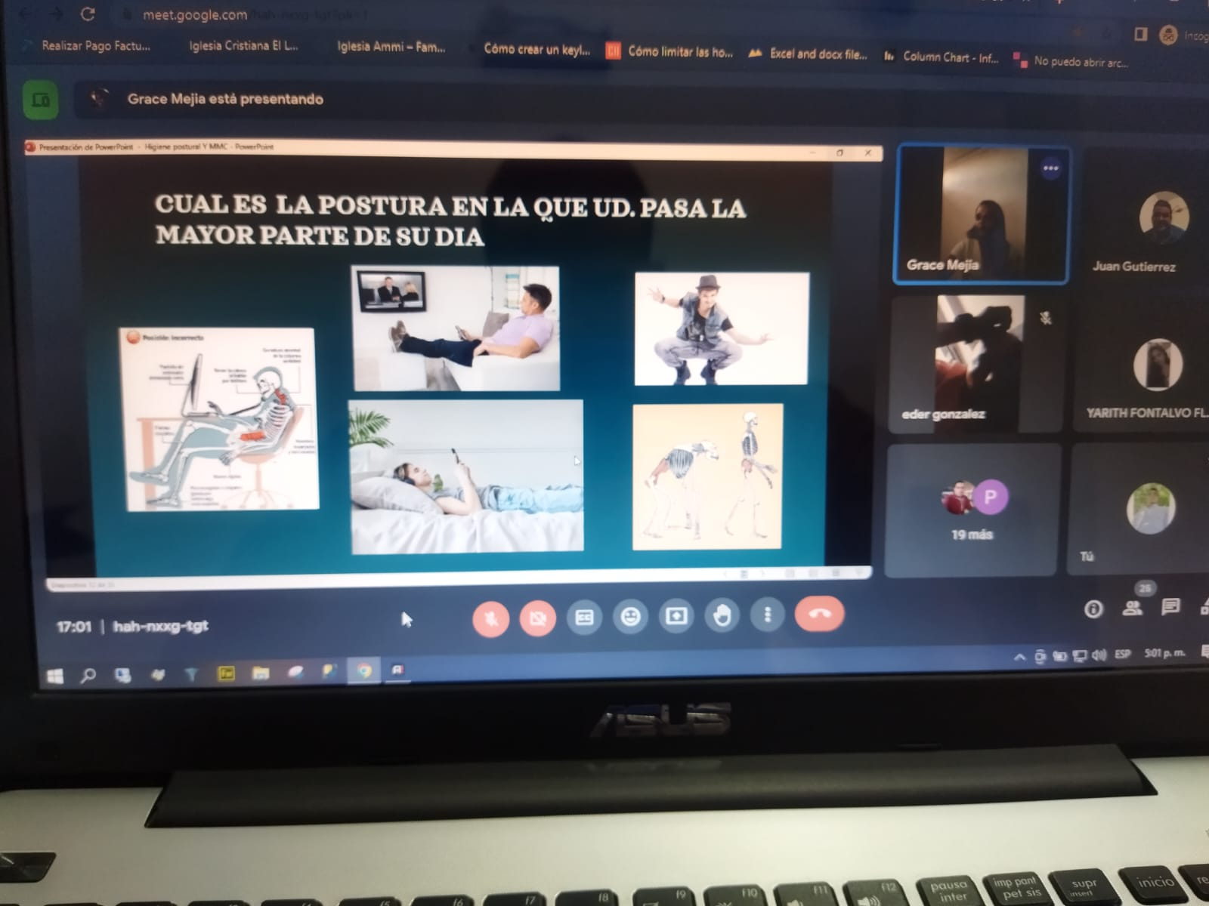

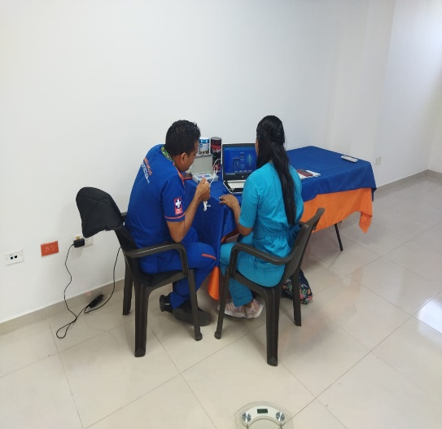
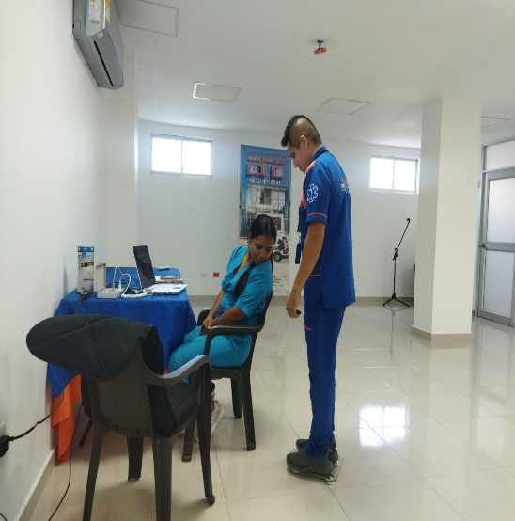
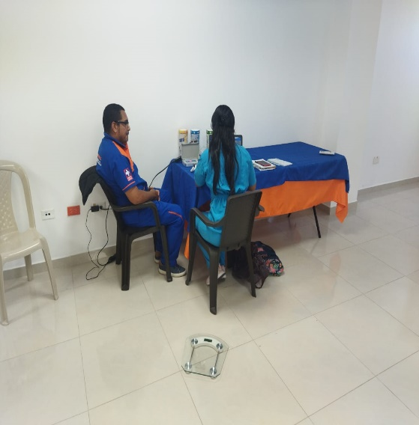
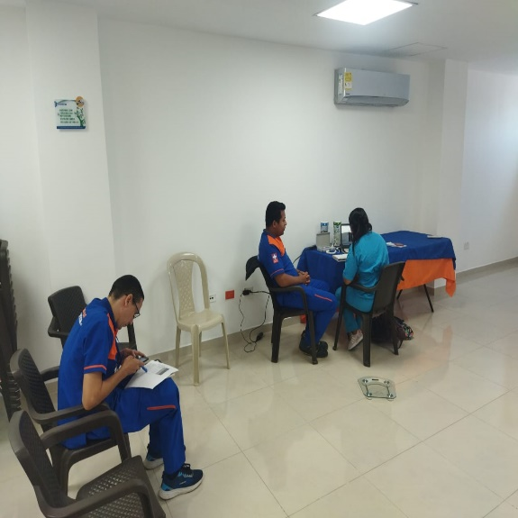
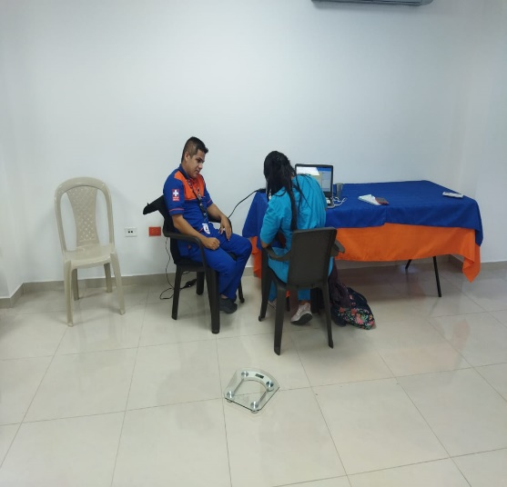
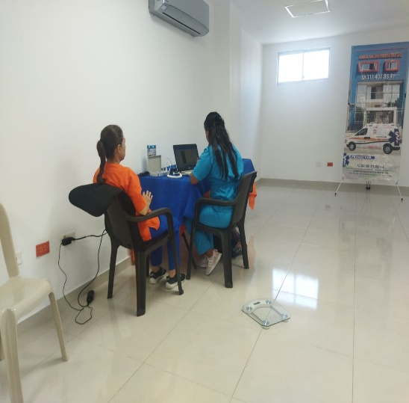
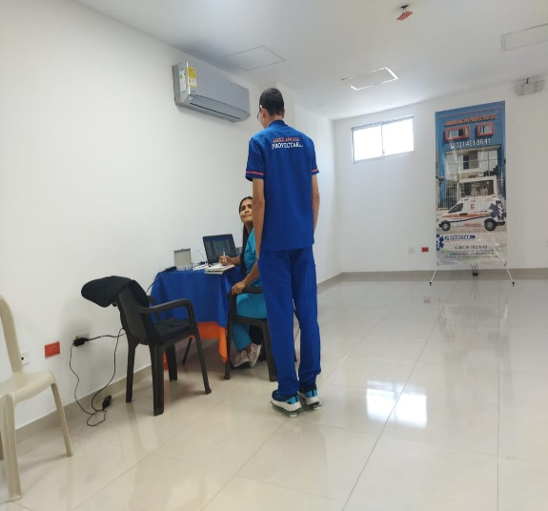
EVIDENCIAS BRIGADA DE SALUD.
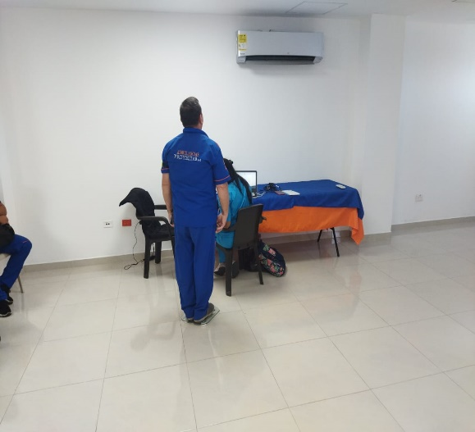
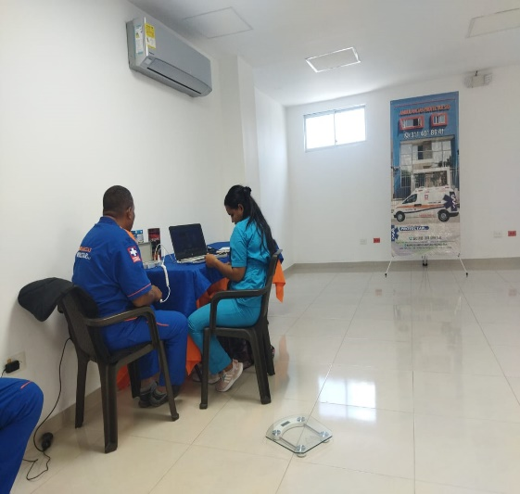

En la reunión se mencionaron las actividades y acciones realizada durante el presente mes por los miembros del COPASST y la organización.

De manera continua se siguen implementando las medidas de protección estandarizadas:

- Limpieza y desinfección de calzados.
- Toma de temperatura al ingreso y salida de Ambulancias Proyectar SAS.
- Lavado de manos.
- Uso de los EPP.
- Reporte de las condiciones de Salud.
- Limpieza y desinfección de móviles e infraestructura

El COPASST, ha calificado con un 100% de cumplimiento, con respecto a las medidas de bioseguridad, implementación de los protocolos y entrega efectiva a los funcionarios de los elementos de protección personal para mitigar y reducir el riesgo al COVID – 19.

PREGUNTAS.

- ¿Se ha implementado la cantidad de los EPP a entregar de acuerdo con el número de trabajadores, cargo, área y nivel de exposición al riesgo por COVID – 19? SI, se anexa evidencia.

- ¿Los EPP entregados cumplen con las características establecidas por el Ministerio de Salud y Protección Social? SI, se anexa evidencia.

- ¿Se ha entregado los EPP a todos los trabajadores, de acuerdo al grado de exposición al riesgo? SI, se anexa evidencia
- ¿Los EPP se están entregando oportunamente? SI, se anexa evidencia.
- ¿Se está garantizando la entrega de los EPP en la cantidad y remplazo de uso requerido? SI, se anexa evidencia.
- ¿Se ha planeado lo necesario para contar con suficiente inventario que garantice la disponibilidad requerida para la entrega completa y oportuna de los EPP? SI, se anexa evidencia.

- ¿Se coordinó con la ARL el apoyo requerido para contar con los EPP necesarios de acuerdo con lo dispuesto en el Decreto 488, 500 y la circular 29 del 2020 expedido por el Ministerio de Trabajo? SI, se anexa evidencia.

La próxima reunión se llevará a cabo el día VIERNES 30 de junio del 2023, donde socializaremos los avances de los compromisos y puntos mencionados.

INTEGRANTES
NOMBRES Y APELLIDOS |  | ENTIDAD |  |  | CARGO |  | FIRMA
LILIANA GUARNIZO RONDÓN |  | Ambulancias Proyectar SAS |  |  | Representante
DANUBIS FRIAS RONDÓN |  | Ambulancias Proyectar SAS |  |  | Suplente
SIXTO MUNIVE NAVARRO |  | Ambulancias Proyectar SAS |  |  | Representante
BLEINER MONSALVO OCHOA |  | Ambulancias Proyectar SAS |  |  | Coordinador SST
COMPROMISO |  | RESPONSABLE |  |  | FECHA EJECUCIÓN |  | FECHA VERIFICACIÓN
Realización de actividades contempladas dentro del plan de trabajo 2023. |  | Coordinador SST |  |  | JUNIO 2023 |  | JULIO 2023
Jornada anti-estres. |  | Coordinador SST- COPASST |  |  | JUNIO 2023 |  | JULIO 2023

